Иркутский национальный исследовательский технический университет
Институт информационных технологий и анализа данных
Кафедра автоматизированных систем
Методические указания
к лабораторным работам по курсу
«Инструментальные средства информационных систем»

Редакция 1.2016

Лабораторная работа №2
«Проектирование баз данных»
Для выбранного варианта задания:
- Разработать концептуальную модель базы данных на основе метода «Объект-Связь».
- Разработать логическую модель базы данных с помощью пакета ERWIN.
- Разработать физическую модель базы данных с помощью пакета ERWIN.
- Сгенерировать код на основе разработанной физической модели.

Содержание отчета:
- титульный лист;
- оглавление;
- постановку задачи;
- описание предметной области;
- таблицы, содержащие описание сущностей, их атрибутов и отношений;
- логическую модель базы данных;
- физическую модель базы данных;
- листинг SQL-кода, полученного на основании физической модели.

В качестве приложения к отчету необходимо предоставить файл с моделями.
Отчет по лабораторной работе должен называться «2 Фамилия студента», например, «2 Петров.doc». Название каталога, содержащего файл отчета и модели, должен совпадать с названием файла отчета.
Рекомендуемое инструментальное средство: ErWin.

Общие положения
Пакет ERWin используется при моделировании и создании баз данных произвольной сложности на основе диаграмм «сущность-связь». В настоящее время ERWin является одним из популярных пакетов моделирования данных благодаря поддержке широкого спектра систем управления базами данных (СУБД) самых различных классов – SQL-серверов (Oracle, Informix, Sybase SQL Server, MS SQL Server, Progress, DB2, SQLBase, Ingress, Rdb и др.) и «настольных» СУБД типа xBase (Clipper, dBASE, FoxPro, MS Access, Paradox и др.).
Информационная модель в системе представлена в виде диаграмм «сущность-связь» в нотации IDEF1x (Integrated DEFinition) или IE (Information Engineering), отражающих основные объекты предметной области и связи между ними. После создания ER-диаграммы пакет автоматически генерирует SQL-код для создания таблиц, индексов и других объектов базы данных. По заданным бизнес-правилам формируются стандартные триггеры БД для поддержки целостности данных; для сложных бизнес-правил можно создавать собственные триггеры, используя библиотеку шаблонов.
Пакет может осуществлять реинжиниринг существующих БД, генерируя ER-диаграммы по SQL-текстам. Таким образом, он полностью поддерживает технологию FRE (forward and reverse engineering – прямое и обратное построение), последовательность этапов которой приведена ниже:
- импорт с сервера существующей БД;
- автоматическая генерация модели БД;
- модификация модели;
- автоматическая генерация новой схемы и построение физической БД на том же самом или любом другом сервере.

Моделирование в ERwin
Процесс построения информационной модели в среде ERWin состоит из следующих шагов:
- определение сущностей;
- определение зависимостей между сущностями;
- задание первичных и альтернативных ключей;
- определение атрибутов сущностей;
- приведение модели к требуемому уровню нормальной формы;
- документирование модели;
- переход к физическому описанию модели: назначение соответствий имя сущности - имя таблицы,
- атрибут сущности - атрибут таблицы; задание триггеров, процедур и ограничений;
- генерация базы данных.
ERwin создает визуальное представление (модель данных) для решаемой задачи. Это представление может использоваться для детального анализа, уточнения и распространения как части документации, необходимой в цикле разработки. Однако ERwin далеко не только инструмент для рисования. ERwin автоматически создает схему базы данных в терминах выбранной СУБД (таблицы, индексы, хранимые процедуры, триггеры для обеспечения ссылочной целостности и другие объекты, необходимые для управления данными).
Рабочее пространство основано на Windows- подобном интерфейсе (Рис.0).
Компоненты диаграммы ERwin и основные виды представлений диаграммы
Диаграмма ERwin строится из трех основных блоков - сущностей, атрибутов и связей. Если рассматривать диаграмму как графическое представление правил предметной области, то сущности являются существительными, а связи - глаголами. В ERWin имеются следующие режимы отображения:
- Режим "сущности" (Entity View) - внутри прямоугольников отображается имя сущности (для логической модели) или имя таблицы (для физического представления модели); служит для удобства обзора большой диаграммы или размещения прямоугольников сущностей на диаграмме.
- Режим "определение сущности" (Definition View) служит для презентации диаграммы другим людям, принимающим участие в разработке модели БД.
- Режим "атрибуты". При переходе от предметной области к модели требуется вводить информацию о характеристиках сущности. Эта информация вводится путем задания атрибутов (на физическом уровне - колонок таблиц). В этом режиме прямоугольник-сущность делится линией на две части - в верхней части отображаются атрибуты (колонки), составляющие первичный ключ, а в нижней - остальные атрибуты. Этот режим является основным при проектировании на логическом и физическом уровнях.
- Режим "первичные ключи" (Primary Key)- внутри прямоугольников - сущностей показываются только атрибуты/колонки, составляющие первичный ключ.
- Режим "пиктограммы" (icon). Для презентационных целей каждой таблице может быть поставлена в соответствие пиктограмма (bitmap).
- Режим "показ глагольной фразы" (Verb Phrases). На дугах связей показываются глагольные фразы, связывающие сущности (для логического уровня) или имена внешних ключей (для физического уровня).
Область диаграммы
Панель инструментов

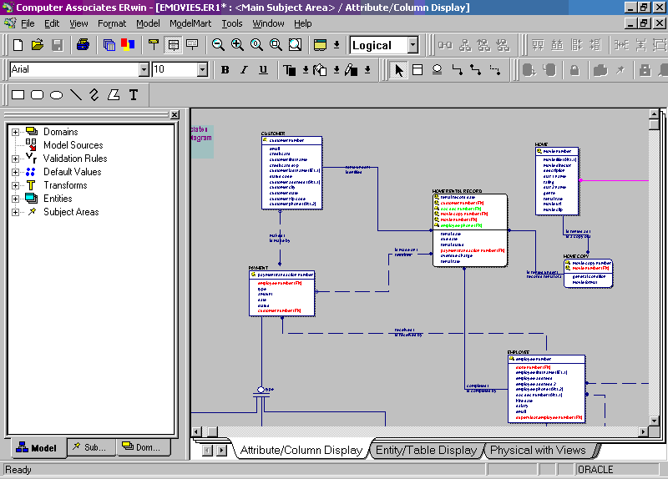

Переключение хранимых экранов(Stored Displays)

Рисунок 0 - Обозначения мощности связи в нотации IE

Отображение логического и физического уровня модели данных в ERwin
В ERwin существуют два уровня представления и моделирования - логический и физический. Логический уровень означает прямое отображение фактов из реальной жизни. Они именуются на естественном языке, с любыми разделителями слов (пробелы, запятые и т.д.). На логическом уровне не рассматривается использование конкретной СУБД, не определяются типы данных (например, целое или вещественное число) и не определяются индексы для таблиц.
Целевая СУБД, имена объектов и типы данных, индексы составляют второй (физический) уровень модели ERwin.
ERwin предоставляет возможности создавать и управлять этими двумя различными уровнями представления одной диаграммы (модели), равно как и иметь много вариантов отображения на каждом уровне.
Диаграмма может занимать более чем один экран и более чем один лист при печати. Для обзора модели предусмотрены, кроме прокруток экрана, режимы уменьшения/увеличения изображения, отображение всей модели, отображение выделенной части модели.
Инструменты для создания модели в ERwin
Основные инструменты создания модели доступны как из меню, так и через окно инструментов. С их помощью создаются независимые и зависимые сущности, идентифицирующие и неидентифицирующие связи, полные и неполные категории, неспецифические связи и текстовые элементы. Нажатием мыши над сущностью производится вход в один из многочисленных редакторов ERwin:
- редакторы, связанные с сущностью в целом (определение сущности, дополнительная информация),
- триггеры, индексы, характеристики таблицы, хранимые процедуры, связанные с таблицей);
- редакторы атрибутов (определение атрибутов, колонки таблицы в физическом представлении модели),
- репозитарий средства 4GL, например, расширенные атрибуты в PowerBuilder.

Графическое редактирование модели
Все объекты модели ERwin могут редактироваться средствами, принятыми в Windows - группировка, копирование, удаление, перемещение, использование системного буфера. Установка цветов и шрифтов осуществляется в удобных диалогах. Компоненты модели, представленные текстом (имена сущностей, атрибутов, текстовые элементы), могут редактироваться непосредственно на экране.

Идентификация сущностей. Сущности в ERwin
На диаграмме сущность изображается прямоугольником. В зависимости от режима представления диаграммы прямоугольник может содержать имя сущности, ее описание, список ее атрибутов и другие сведения. Горизонтальная линия прямоугольника разделяет атрибуты сущности на два набора - атрибуты, составляющие первичный ключ в верхней части и прочие (не входящие в первичных ключ) в нижней части. Сущность представляет собой множество реальных или абстрактных объектов, например, люди, места, события, факты, которые имеют общие характеристики. Сущность - это логическое понятие. Сущности соответствует таблица в реальной СУБД. В ERwin сущность визуально представляет три основных вида информации:
- атрибуты, составляющие первичный ключ;
- неключевые атрибуты;
- тип сущности (независимая/зависимая).
Первичный ключ - это атрибут или набор атрибутов, уникально идентифицирующий экземпляр сущности. Если несколько наборов атрибутов могут уникально идентифицировать сущность, то выбор одного из них осуществляется разработчиком на основании анализа предметной области. Для каждого первичного ключа ERwin создает при генерации структуры БД уникальный индекс. Экземпляры независимой сущности могут быть уникально идентифицированы без определения ее связей с другими сущностями; зависимая сущность, наоборот, не может быть уникально идентифицирована без определения ее связей с другими сущностями. Зависимая сущность отображается в ERwin прямоугольником с закругленными углами.
Связи (relationships) в ERwin
Связь - это функциональная зависимость между двумя сущностями (в частности, возможна связь сущности с самой собой). Например, важно знать фамилию сотрудника, и не менее важно знать, в каком отделе он работает. Таким образом, между сущностями "отдел" и "сотрудник" существует связь "состоит из" (отдел состоит из сотрудников). Связь - это понятие логического уровня, которому соответствует внешний ключ на физическом уровне. В ERwin связи представлены пятью основными элементами информации:
- тип связи (идентифицирующая, неидентифицирующая, полная/неполная категория, неспецифическая связь);
- родительская сущность;
- дочерняя (зависимая) сущность;
- мощность связи (cardinality);
- допустимость пустых (null) значений.
Связь называется идентифицирующей, если экземпляр дочерней сущности идентифицируется через ее связь с родительской сущностью. Атрибуты, составляющие первичный ключ родительской сущности, при этом входят в первичный ключ дочерней сущности. Дочерняя сущность при идентифицирующей связи всегда является зависимой. Связь называется неидентифицирующей, если экземпляр дочерней сущности идентифицируется иначе, чем через связь с родительской сущностью. Атрибуты, составляющие первичный ключ родительской сущности, при этом входят в состав неключевых атрибутов дочерней сущности. Для определения связей ERwin выбирается тип связи, затем мышью указывается родительская и дочерняя сущность. Идентифицирующая связь изображается сплошной линией; неидентифицирующая – пунктирной линией. Линии заканчиваются точкой со стороны дочерней сущности. При определении связи происходит миграция атрибутов первичного ключа родительской сущности в соответствующую область атрибутов дочерней сущности. Поэтому такие атрибуты не вводятся вручную. Атрибуты первичного ключа родительской сущности по умолчанию мигрируют со своими именами. Erwin позволяет ввести для них роли, т.е. новые имена, под которыми мигрирующие атрибуты будут представлены в дочерней сущности. В случае неоднократной миграции атрибута такое переименование необходимо. Например, сущность "посредническая сделка" имеет атрибут "код предприятия-продавца" и "код предприятия-покупателя". В данном случае первичный ключ сущности "предприятие" ("код предприятия") имеет две роли в дочерней сущности. На физическом уровне имя роли - это имя колонки внешнего ключа в дочерней таблице. Мощность связи представляет собой отношение количества экземпляров родительской сущности к соответствующему количеству экземпляров дочерней сущности. Для любой связи, кроме неспецифической, эта связь записывается как 1:n.
ERwin в соответствии с методологией IDEF1X предоставляет 4 варианта для n, которые изображаются дополнительным символом у дочерней сущности: ноль, один или больше (по умолчанию); ноль или один; ровно N, где N - конкретное число. Допустимость пустых (NULL) значений в неидентифицирующих связей ERwin изображает пустым ромбиком на дуге связи со стороны родительской сущности. Обозначения мощности соответственно ноль, один или больше, один или больше, ноль или один в нотации IE приведены на рис. 1.

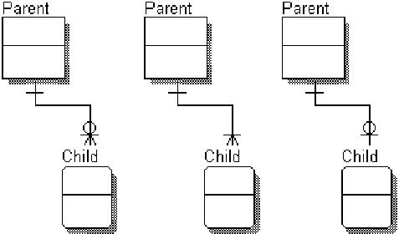

Рисунок 1 - Обозначения мощности связи в нотации IE

Имя связи на логическом уровне представляет собой "глагол", связывающий сущности. Физическое имя связи (которое может отличаться от логического) для ERwin означает имя ограничения (constraint) или индекса.
Связи категоризации
Некоторые сущности определяют целую категорию объектов одного типа. В ERwin в таком случае создается сущность для определения категории и для каждого элемента категории, а затем вводится для них связь категоризации. Родительская сущность категории называется супертипом, а дочерние - подтипом. Например, сущность "сотрудник" может содержать данные как о штатных работниках, так и о временно нанятых. Первые и вторые имеют различные, частично пересекающиеся наборы атрибутов (минимальное пересечение подтипов составляет первичный ключ). Общая часть этих атрибутов, включая первичный ключ, помещается в сущность-супертип "сотрудник". Различная часть (например, данные почасовой оплаты для временных работников и данные о зарплате и отпуске для штатных работников), помещается в сущности-подтипы. В сущности-супертипе вводится атрибут-дискриминатор, позволяющий различать конкретные экземпляры сущности - подтипа. В зависимости от того, все ли возможные сущности-подтипы включены в модель, категорийная связь является полной или неполной. Продолжая пример, если супертип может содержать данные об уволенных сотрудниках, то эта связь - неполной категоризации, так как для него не существует записи в сущностях - подтипах. В ERwin полная категория изображается окружностью с двумя подчеркиваниями, а неполная - окружностью с одним подчеркиванием.

Прямое проектирование (Forward engineering)

Процесс генерации физической схемы БД из логической модели данных называется прямым проектированием. При генерации физической схемы ERWin включает таблицы, колонки, первичные и внешние ключи, связи, представления, триггеры ссылочной целостности, хранимые процедуры, индексы, ограничения и другие возможности, доступные при определении таблиц в выбранной СУБД.

Физический уровень представления модели зависит от выбранного сервера СУБД. ERWin поддерживает практически все распространенные СУБД, всего более 20 реляционных и нереляционных СУБД. При смене СУБД ERWin предлагает автоматически преобразовать тип данных, связанный с каждым атрибутом, на ближайший, доступный для новой СУБД.

Имена таблиц и колонок по умолчанию будут сгенерированы на основе сущностей и атрибутов логической модели, учитывая максимальную длину имени и другие синтаксические ограничения, накладываемые СУБД. Если в имени сущности или атрибута встречается пробел, он будет заменен на символ «_». Все сделанные изменения не отражаются на именах сущностей и атрибутов, поскольку информация на логическом и физическом уровнях в ERWin хранится отдельно.

Функция генерации доступна в пункте меню Tools/ Forward Engineer/Schema Generation.

Генерация отчетов

По завершении работы над информационной моделью, как правило, распечатываются логический и физический уровни диаграммы, а также отчет по соответствиям сущность-таблица, атрибут-имя колонки, сущность-атрибуты. Диаграмма физической модели является необходимым, почти достаточным и очень удобным материалом для разработчиков программ. Дополнительная информация для группы разработчиков прикладных программ содержится в отчете "имена таблиц и колонок", который может быть легко построен с помощью Erwin.
Сгенерированный отчет может быть сохранен на диск (колонки разделяются запятыми, выравниваются или разделяются табуляцией) или передан в текстовый процессор (или электронную таблицу) через интерфейс DDE. Для подготовки развитых отчетов может быть использован специальный генератор отчетов - RPTwin, который интегрирован с Erwin.

Функция генерации доступна в пункте меню Выберите Tools /Report Builder/ Report Builder.
Пример разработки модели в ERwin
Рассмотрим цикл разработки на примере, приведенном в статье Кодда [15].
Коротко напомним содержательную сторону задачи. Ведется учет служащих. Для каждого служащего хранится информация о детях и о списке занимавшихся этим служащим должностей. Для должностей хранится информация по установленным должностным окладам.
Сначала создадим логический уровень модели. Для этого зададим режим отображения сущностей (Format/Display Level/Entity). Создадим при помощи Toolbox инструментов сущности "служащий", "дети", "история работы", "история зарплаты". Будем именовать сущности на русском языке. Выбрав каждую сущность, зададим для нее подробное описание на русском языке в редакторе "Entity Definition". Это описание появится в отчетах ERwin и может быть отображено на диаграмме.
Укажем связи между сущностями. Например, "служащий" связан идентифицирующей связью "является родителем" с сущностью "дети". Описание связи вводится в редакторе "Model/Relationships". Результат работы отображен на диаграмме ERwin (рис. 2).
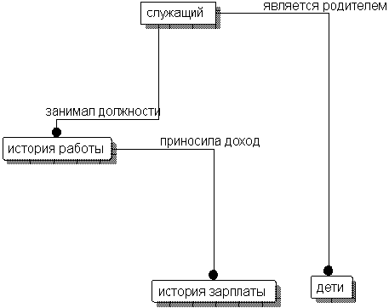

Рисунок 2 - Диаграмма уровня сущностей
Теперь перейдем в режим задания атрибутов (Format/Display Level/Atribute). В редакторе "Entity Attribute" зададим на русском языке имена ключевых и неключевых атрибутов. Заметим, что для дочерней сущности "дети" ключевой атрибут "номер служащего" не указывается вручную. ERwin обеспечивает его миграцию из родительской сущности. То же происходит с другими дочерними сущностями. Для атрибута "имя" сущности "служащий" укажем, что он является альтернативным ключом (будем считать, что у всех служащих уникальные имена/фамилии). Результат работы отображен на диаграмме ERwin (рис. 3) в нотации IDEF1X.
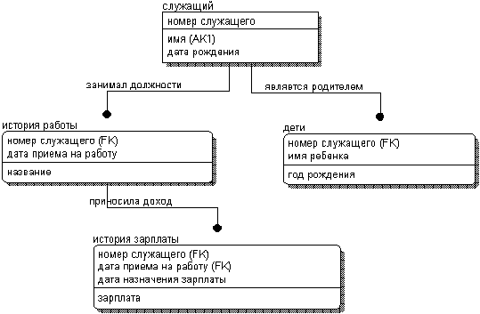

Рисунок 3 - Диаграмма уровня атрибутов в нотации IDEF1X.

Так как имена атрибутов и сущностей задавались нами на русском языке, для перехода к физическому уровню модели следует поставить им в соответствие идентификаторы таблиц, колонок и ограничений, удовлетворяющие правилам целевой СУБД (обычно это означает использование латинских букв, цифр и некоторых специальных символов).
В редакторе Table Editor указываем для каждой сущности соответствующее имя таблицы. Затем в редакторе Column Editor задаем имена колонок таблиц, соответствующие атрибутам сущностей. ERwin и здесь обеспечивает миграцию имен колонок в подчиненные таблицы.
Теперь все готово к созданию БД и нужно выбрать целевую СУБД (если этого не было сделано раньше). Выберем, например, InterBase. В редакторе Column Editor задаем типы данных для колонок таблиц. Диалог, в котором происходит выбор типа данных, приведен на рис.4.
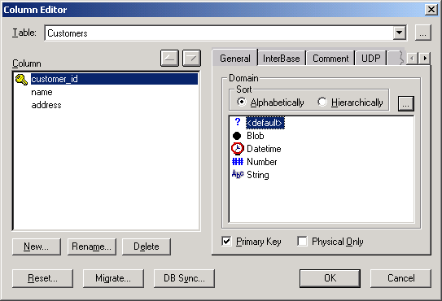
Рисунок 4 - Редактирование типов данных полей.
Теперь можно перейти к созданию базы данных. Для этого выполняется команда "Forward Engineering/ Schema generation". ERwin построит пакет SQL-предложений генерации базы данных. На рис.5 показан диалог выбора параметров генерации пакета для генерации БД. На рисунке видно, что может быть задан фильтр (генерация не всех таблиц), пакет SQL-предложений можно просмотреть (preview), распечатать, сохранить в файл (report), выполнить генерацию (generate).
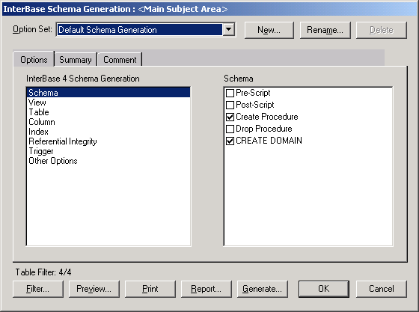

Рисунок 5 - Выбор параметров генерации базы данных.

Литература
- Дж. Дейт. Введение в системы баз данных. - М.: Наука, 1980 г. - 463 с.
- Дж. Дейт. Введение в системы баз данных. - Шестое издание. Киев - Москва: «Диалектика», 1998 г. - 784 с.
- Мейер Д. Теория реляционных баз данных: Пер. с англ. – М.: Мир, 1987. – 607 с.
- Мартин Дж. Организация баз данных в вычислительных системах. - М.: Мир, 1980. - 660 с.
- Тиори Т., Фрай Дж. Проектирование структур баз данных: В 2 кн. - М.: Мир, 1985. - Кн. 1. - 278 с.; кн. 2. - 320 с.
- Атре Ш. Структурный подход к организации баз данных. - М.: Финансы и статистика, 1983. - 317 с.
- Ульман Дж. Основы систем баз данных. - М.: Финансы и статистика, 1983.- 334 с.
- Наумов А.Н., Вендеров А.М., Иванов В.К. и др. Системы управления базами данных и знаний: Справ. изд.-М.:Финансы и статистика, 1991.- 351 с.
- Буч Г. Объектно-ориентированный анализ и проектирование с примерами приложений на С++, 2-е изд./ Пер. с англ. - М.: «Издательство Бином», СПб: «Невский диалект», 1998 г. - 560 с.
- Калянов Г.Н. CASE. Структурный системный анализ (автоматизация и применение). — Москва, 1996 - 242 с.
- Журнал СУБД. - 1995 (№ 1-4), 1996 (№ 5-6), 1997( № 3, 5-6).
- Маклаков С.В. BPWin, ERWin – CASE-средства разработки информационных систем. – М.: ДИАЛОГ-МИФИ, 1999 – 256 с.
- Ковязкин А., Востриков С. Мир InterBase. Архитектура, администрирование и разработка приложений баз данных в InterBase/Firebird/Yaffil. – М.: КУДИЦ-ОБРАЗ, 2002. – 432 с.
- Чен Петер Пин-Шен. Модель "сущность-связь" - шаг к единому представлению о данных. - Переведено из ACM Transactions on Database Systems, v.1, #1, 1976 с разрешения ACM. – СУБД, № 3, 1995 · с. 137-158.
- Кодд Е.Ф. Реляционная модель данных для больших совместно используемых банков данных. СУБД № 1, 1995, с. 145-160.
- Зеленков Ю.Я. Введение в базы данных. Центр Интернет ЯГУ. http://www.mstu.edu.ru/education/materials/zelenkov/toc.html. 1997.
- Грабер М. Введение в SQL-Пер.с англ.-М.: «Лори», 1996.- 364 с.
- Дэвид А. Марка, Клемент Л. МакГоуэн Методология структурного анализа и проектирования SADT. - М.:1993.
- Калянов Г.Н. CASE: структурный системный анализ (автоматизация и применение). М.: ЛОРИ. 1996.
- Калянов Г.Н., Козлинский А.В., Лебедев В.Н. Сравнительный анализ структурных методологий. //СУБД 1997, N 5-6, с. 75-78.
- Дж.Боуман, С.Эмерсон, М.Дарновски. Практическое руководство по SQL.-Киев: Диалектика,1997.
- Вендров А.М. CASE-технологии. Современные методы и средства проектирования информационных систем. http://www.citforum.ru/database/case.
- Горин С.В., Тандоев А.Ю. Применение CASE-средства ERwin 2.0 для информационного моделирования в системах обработки данных. – СУБД, 1995, № 3. – с.26 – 40.

